plan na plan

Raport wstępny

Konsultacje społeczne w sprawie wypracowania modelu konsultowania miejscowych planów zagospodarowania przestrzennego

grudzień 2022 r.

Spis treści
Termin .………………………………………………………………………………………………………….3
Liczba uczestników ………………………………………………………………………………………….3
Organizatorzy ………..………………………………………………………………………………………..3
Przedmiot konsultacji ……….…………………………………………………………………………….3
Akcja informacyjno-promocyjna ……………………………………………………………………..3 Przebieg ……….………………………………………………………………………………………………….4
Koszty……………………………………………………………………………………………………………… 5
Uwagi ….…………………………………………………………………………………………………………..6
Podsumowanie ………………………………………………………………………………..……………27
Załącznik – informacje w mediach lokalnych ………………………………………….…..28

 | Termin | 18 października – 30 listopada 2022 r.
 | Liczba uczestników | Około 70 osób wzięło udział w spotkaniu konsultacyjnym; 4 mieszkańców i 2 Rady Okręgu zgłosiły swoje uwagi drogą elektroniczną, łącznie ok. 80 osób uczestniczyło w procesie.
 | Organizatorzy  Przedmiot  konsultacji | Wydział Komunikacji Społecznej i Informacji we współpracy z Miejską Pracownią Urbanistyczną  W ramach konsultacji rozmawialiśmy z mieszkańcami o tym, jak ich zdaniem można by zmodyfikować sposób konsultowania miejscowych planów zagospodarowania przestrzennego, jakie są pomysły i oczekiwania torunian w tym zakresie, w jaki sposób możemy rozszerzyć obowiązującą procedurę wynikającą z przepisów prawa i dotychczasowej praktyki.

 | Akcja informacyjno-promocyjna  Przebieg konsultacji  Koszty | Konsultacjom społecznym towarzyszyła akcja informacyjna skierowana do mieszkańców. Zastosowano następujące narzędzia komunikacyjne:  - serwisy internetowe Urzędu Miasta Torunia: www.torun.pl,www.konsultacje.torun.pl, www.bip.torun.pl,  - informacje przesłane toruńskim radom okręgów, organizacjom pozarządowym oraz radnym Miasta Torunia,  - informacje w mediach lokalnych,  - ekspozycja plakatów informacyjnych w toruńskich autobusach i tramwajach,  Harmonogram konsultacji społecznych  - 18 października 2022 r. - początek konsultacji społecznych  - 18 października – 30 listopada 2022 r. - zgłaszanie uwag drogą  elektroniczną  - 27 października 2022 r. – spotkanie konsultacyjne dla mieszkańców  - 30 listopada 2022 r. - zakończenie konsultacji społecznych  Spotkanie konsultacyjne z mieszkańcami  W dniu 27 października 2022 r. w Sali CKK JORDANKI odbyło się spotkanie konsultacyjne. W spotkaniu wzięło udział ok. 70 osób. Spotkanie rozpoczęło się od prezentacji prowadzonej przez Wojciecha Cetkowskiego, zastępcy dyrektora Miejskiej Pracowni Urbanistycznej, na temat tworzenia miejscowych planów poruszającej następujące zagadnienia: czym jest miejscowy plan zagospodarowania przestrzennego; jak wygląda procedura przygotowywania planu, uchwały o przystąpieniu do planu (która rozpoczyna procedurę planistyczną); ja przebiega procedura sporządzania projektu planu, który jest następnie poddawany uzgodnieniom i opiniowaniu przez właściwe jednostki; wyłożenie planu w celu zebrania uwag, następnie przekazanie projektu planu radnym Rady Miasta Torunia. Omówiono także udział mieszkańców i innych podmiotów zainteresowanych planem w każdym z etapów procedury planistycznej – zarówno wynikający z przepisów, jak i ze stosowanej praktyki.  Następnie uczestnicy zostali poproszeni, aby w grupach przygotoweali odpowiedzi na następujące na pytania:  - jak informować mieszkańców o przystąpieniu do opracowywania planu miejscowego?  - jak ustalić, który plan jest szczególnie ważny?  - jakie materiały przygotować?  - jak dobrać terminarz działań?  - jak zapewnić reprezentatywność w procedurze konsultacyjnej?  - jakie formy stosować podczas konsultacji?  Propozycje, wypracowane przez mieszkańców podczas warsztatu, zostały zebrane w tabeli na stronie 7.  Konsultacje internetowe  Do 30 listopada 2022 r. można było przesyłać uwagi drogą elektroniczną. Z tej możliwości skorzystało 4 mieszkańców i 2 Rady Okręgu.  Wynajem sali – 750,00 zł  Projekt graficzny – 738,00 zł  Druk plakatów – 388,68 zł  Ekspozycja plakatów w autobusach i tramwajach – 1500,00 zł  Razem: 3.376,68 zł

Propozycje zgłoszone na spotkaniu w dniu 27 października 2022 r.
l.p. | Propozycje
1. |  | Jak informować?  Tablice informacyjne w terenie, co ma powstać w danym miejscu (grafiki, prosty język),  Spacery informacyjne,  Więcej informacji w lokalnych mediach i na miejskiej stronie,  Platforma konsultacyjna,  Wykorzystać potencjał szkół/przedszkoli, spółdzielni/wspólnot + skrzynki pocztowe, dziennik elektroniczny,  Informowanie mieszkańców o możliwości wypowiedzenia się na komisjach merytorycznych,  Informacje o możliwości odwoływania się,  Fanpage na Facebooku i innych mediach społecznościowych,  Wykorzystanie miejskich spółek - przestrzeń reklamowa,  Wykorzystanie metod zawartych w „Dobrych praktykach” (np. „Plan na plan”),  Wspólnoty mieszkaniowe, spółdzielnie, ZGM, poczta bezadresowa,  Rada Seniorów, Rada Społeczna,  Wyjście w teren, SMS-y,  Newsletter miejski,  Nie ograniczać się do jednej formy (media społecznościowe, radio, ogłoszenia parafialne, komunikacja miejska),  Powtarzać informacje wielokrotnie,  Nie ograniczać się do ustawowego minimum,  Przeprowadzenie kampanii informacyjnych na temat konsultacji społecznych,  Wystawienie w miejscach publicznych (m.in. w galeriach) informacji w formie graficznej (makiety),  Punkty informacyjne,  Kawiarnie obywatelskie,  Jasny zrozumiały przekaz,  Przez publikacje w prasie miejscowej,  Wywieszanie w widocznym miejscu w danej siedzibie,  Media społecznościowe,  Strona internetowa konsultacje.torun.pl,  BIP Urzędu Miasta Torunia,  Zawiadomienie petentów, którzy złożyli wnioski,  Plakaty przy szkołach, sklepach, przedszkolach,  Media społecznościowe: Facebook, Tik-Tok, Instagram,  Spoty reklamowe, radio, ulotki, plakaty w komunikacji miejskiej,  Wydarzenia informacyjne w galeriach handlowych,  Punkt informacyjny/konsultacyjny,  Rozpowszechnianie informacji poprzez placówki oświatowe, np. dziennik elektroniczny,  Reklama w lokalnym radiu,  Współpraca ze spółdzielniami mieszkaniowymi w wywieszaniu ogłoszeń na wejściu do klatki,  Budowanie świadomości w środowisku szkolnym,  Ulotki/ogłoszenia,  Informacje w komunikacji miejskiej i na przystankach,
2. |  | Jak ustalić, który plan jest szczególnie ważny?  Każdy plan jest priorytetem, jest jednakowo ważny, należy rozpatrywać każdy indywidualnie, a więc traktować podmiotowo z racji na istotne treści,  Akcja edukacyjna celem istoty udziału mieszkańców w procesie uchwalania planu zagospodarowania przestrzennego, promocja większy nacisk na informowanie o poszczególnych planach ,  Plany obejmujące obszary szczególnie istotne ze względu na swoje uwarunkowania i wartość w ujęciu miasta (obszary chronione, zabytkowe, UNESCO),  Ustalenie na podstawie badania preferencji mieszkańców (ankieta),
3. |  | Jakie materiały przygotować?  Prosty język, grafiki, uczciwe wizualizacje, proste mapy zrozumiałe dla każdego,  Dostęp do cyfrowych treści (interaktywna mapa),  Zakaz kolportowania ulotek wprowadzających mieszkańców w błąd,  Dołączanie do pism ekspertyz i opinii (komplet),  Informacje o wnioskodawcach,  Skorowidz pojęć,  Streszczenie względem ewentualnego istniejącego pisma,  Użycie kolorów na mapach dla poszczególnych obszarów,  Puste tereny niezagospodarowane, gdzie jest presja urbanistyczna, tereny zielone, tereny gęsto zasiedlone, tereny niebezpieczne,  Ekspertyzy przedsiębiorstw branżowych,  Wizualizacje potencjalnych koncepcji,  Zdjęcia z drona,  Zestawienie stanu istniejącego z projektowanym\materiały w języku Braille’a,  Czym są konsultacje w planowaniu przestrzennym podane w zrozumiałym „języku”?  Prezentacja graficzna, makiety, wizualizacje,  Czytelne, zrozumiałe dla odbiorców,  Duże mapy zafoliowane z możliwością rysowania znaczenia,  Duże plakaty, ulotki (catering?),  Artykuły biurowe, materiały promocyjne, ustawa, akty prawne, prezentacja, makiety,  Analiza obecnego stanu zagospodarowania,  Wizja lokalnych władz miasta (dokumenty strategiczno - planistyczne),  Analiza uwarunkowań środowiskowych,  Koncepcja zagospodarowania terenu,
4. |  | Jak dobrać terminarz działań?  Godziny dogodne dla zainteresowanych mieszkańców (po godzinach pracy),  Wyłączenie okresów wakacyjnych,  Wydłużenie czasu opiniowania,  Godziny późnopopołudniowe, dni powszednie,  Nie w okolicach świąt i wakacji,  W ważnych konsultacjach wydłużamy proces,  Konieczne konsultacje po ogłoszeniu uchwały na etapie zbierania wniosków, ponad 21 dni, realizacja odpowiednich form i metod,  Najszybciej o godz. 17.00 po godzinach pracy, miedzy wtorkiem a czwartkiem,  Nie w standardowych godzinach pracy,  Wybór terminu z odpowiednim wyprzedzeniem,  Więcej niż jedno spotkanie – jedno w dzień powszedni, drugie w weekend,  Wieczorne godziny on-line,  Spotkania w weekend,  Wcześniej udostępniony harmonogram spotkań,
5. |  | Jak zapewnić reprezentatywność w procedurze konsultacyjnej?  Zatrudnienie zewnętrznych moderatorów,  Pilnowanie równowagi pomiędzy interesariuszami,  W ramach diagnozy stworzenie mapy interesariuszy,  Dotarcie do wszystkich interesariuszy,  Powierzenie przeprowadzenia konsultacji zewnętrznym podmiotom (NGO, rady okręgów),  Włączenie młodych w proces planistyczny (wyjścia w ramach zajęć),  Organizacja spotkań w miejscach dostępnych dla wszystkich (dla osób z niepełnosprawnościami),  Obecność osoby tłumaczącej na język migowy,  Dobór odpowiedniego miejsca,  Transmisja on-line,  Wystarczająca ilość miejsc,  Uczestnictwo ekspertów z zakresu omawianych konsultacji – nie urzędników,  Uczestnictwo ekspertów z zakresu omawianych konsultacji – urzędników,  Udział przedstawiciela władzy lokalnej,
6. |  | Jakie formy stosować podczas konsultacji?  Spacery plenerowe,  Wprowadzenie narzędzi internetowych do konsultacji,  Platforma internetowa do zgłaszania wniosków przez mieszkańców,  Spacery plenerowe,  Ankiety internetowe,  Metody aktywizujące, warsztaty, spacery badawcze,  Wspólne wypracowywanie metod, form, zasad,  Przedstawianie efektów poprzednich konsultacji, żeby pokazać, że mają sens,  Wizualizacje czytelne,  Fotografie i video z terenu,  Uproszczone mapy,  Prosty, dostępny język  Krótkie komunikaty, proste instrukcje,  Koncepcje drogowe i architektoniczne,  Analiza istniejących diagnoz,  Neutralne miejsce w przestrzeni, której dotyczy plan (np. przy pomocy rad okręgów)  Powierzenie przeprowadzenia konsultacji zewnętrznym podmiotom (NGO, rady okręgów)  Łączenie metod (hybrydowo – zdalnie + stacjonarnie ),  Stosowanie metod mapowania interesariuszy,  Pójście w teren – znalezienie głównych graczy, wyjście do ludzi,  Warsztaty, ankiety,  Tereny z największym zagrożeniem wystąpienia presji inwestorskiej, przekształceń, obszary cenne przyrodniczo oraz architektonicznie,  Formularze, ankiety,  Konsultacje społeczne połączone z festynami, piknikami (fun & plan),  Możliwość wygrania wejściówek na wydarzenia kulturalne,  Metoda prototypowania,  Konsultacje w formie on-line,  Wizualizacje,  Krótkie prezentacje, dużo zdjęć,  Praca w grupach – praca projektowa,  Próba aktywizacji ludzi poprzez nagrody,  Możliwość anonimowych sugestii,  Ankiety w formie on-line (łatwo dostępna np. Facebook) – większa szansa na zdobycie większej liczby odpowiedzi,  Spacer badawczy,  Wywiady z mieszkańcami,  Spacer badawczy, spotkania on-line,  Konsultacje społeczne podczas wydarzeń okolicznościowych,  Zadawanie pytań osobom partycypującym w prezentacji dot. problematyki,  Udostępnienie przestrzeni do wspólnej dyskusji między mieszkańcami,

Uwagi zgłoszone drogą elektroniczną
Dane osobowe oraz fragmenty tekstu wskazujące na autora tekstu zostały zanonimizowane z uwagi na ochronę prywatności osoby fizycznej na podstawie art. 5 ust. 2 ustawy o dostępie do informacji publicznej (anonimizacji dokonała Magdalena Kamińska – pracownik Wydziału Komunikacji Społecznej i Informacji)

l.p. | Propozycja/uwaga
1. |  | Moja uwaga, propozycja - należy przede wszystkim lepiej wykorzystywać rozwiązania informatyczne do komunikacji z mieszkańcami, Radami Okręgów, przedsiębiorcami lokalnymi, NGO.  Proponuję skupić się przede wszystkim nad internetową platformą do konsultacji społecznych - w/w. platforma mogłaby być wykorzystywana również do konsultowana miejscowych planów zagospodarowania przestrzennego.  Są różne narzędzie - w tegorocznej edycji Budżetu Obywatelskiego, proponowałem m.in. Platformę Dialogu (opartą na Decidim), ale są też inne aplikacje, narzędzia.  Ciekawą ofertę aplikacji ma również PFR (programy grantowe dla gmin)  https://pfrsa.pl/aktualnosci/ruszyla-gielda-miejskich-technologii-samorzady-otrzymaja-granty-na-cyfryzacje.html
2 |  | Proponuję wprowadzenie obligatoryjnej zasady, w szczególności na etapie wniosków do planu, przeprowadzenia "spaceru badawczego" dla mieszkańców - z udziałem przedstawiciela MPU (a najlepiej kilku, z różnych branż) i reprezentantów lokalnej społeczności, z uwzględnieniem ich różnorodności: Rady Dzielnicy, miejscowej organizacji pozarządowej (niekoniecznie specjalizującej się w prowadzeniu procesów konsultacyjnych, a nawet przeciwnie), ośrodka lub organizacji zajmującej się kwestiami osób z niepełnosprawnościami, ośrodka lub organizacji zajmującej się kwestiami osób starszych (np. osiedlowe koła PZERII), osiedlowych placówek edukacyjnych (szkoła, przedszkole, biblioteka), jak i podobnych podmiotów, ważnych w lokalnym kontekście.
3 |  | Jak powinien powstawać plan miejscowy w szerokim procesie partycypacji społecznej w Toruniu?  Poniższy dokument jest wynikiem prac osób z toruńskich Rad Okręgów:  Katarzyny Krynickiej-Szroeder, Anny Lamers, Agaty Malchrowicz, Łukasza Broniszewskiego i Roberta Śledzia.  Jak powinien powstawać plan miejscowy w Toruniu?  1. Rada Miasta Torunia sama – lub na wniosek Prezydenta – podejmuje uchwałę o przystąpieniu do sporządzenia planu.  Na tym etapie należy przeprowadzić szeroką diagnozę, analizę danych zastanych, mapę interesariuszy, przeanalizować w jaki sposób dotrzeć do zdiagnozowanych grup z informacją o przystąpieniu do planu i nadchodzących konsultacjach, oraz taką informację przesłać do najszerszego grona interesariuszy.  2. Prezydent Miasta Torunia ogłasza informację o podjęciu uchwały w sprawie przystąpienia do sporządzenia planu.  To kluczowy dla interesariuszy I etap konsultacji, który obejmuje:  - składanie wniosków do studium lub miejscowego planu przez okres nie krótszy niż 21 dni od dnia ogłoszenia o przystąpieniu do sporządzenia studium lub planu;  Wnioskujemy o przeprowadzenie na tym etapie konsultacji społecznych z interesariuszami.  Co to oznacza? Jeszcze przed etapem przygotowania projektów należy przeprowadzić proces konsultacji z mieszkańcami i różnymi grupami interesariuszy! Na tym I etapie jest właśnie czas, by różne grupy interesariuszy zgłaszały potrzeby co do funkcji konsultowanych przestrzeni.  Na tym I etapie konsultacjom nie może podlegać jeden konkretny, przygotowany wcześniej przez “ekspertów” projekt. Interesariusze wówczas mają małą możliwość zmian i korekt.  Konsultacje prowadzi moderator/ka zewnętrzna na zlecenie gospodarza konsultacji (uwaga dotyczy obu etapów KS).  Przygotowany przez specjalistów plan pojawi się na drugim etapie konsultacji:  II etap w aktualnej ustawie obejmuje:  - wyłożenie projektu studium lub planu do publicznego wglądu na okres co najmniej 21 dni oraz organizację w tym czasie dyskusji publicznej nad przyjętymi w projekcie rozwiązaniami,  - wnoszenie uwag do projektu planu przez okres nie krótszy niż 14 dni od dnia zakończenia wyłożenia projektu do publicznego wglądu (w przypadku projektu studium to okres nie krótszy niż 21 dni)  TERMINY POWINNY BYĆ WYDŁUŻONE W ZALEŻNOŚCI OD POTRZEB MIESZKAŃCÓW min 31 dni.  Jak informować o konsultacjach?  O sposobach, miejscach i terminach prowadzenia konsultacji społecznych prezydent miasta ogłasza nie później niż w dniu rozpoczęcia konsultacji społecznych co najmniej:  1) przez publikację w prasie w rozumieniu art. 7 ust. 2 pkt 1 ustawy z dnia 26 stycznia 1984 r. – Prawo prasowe (Dz. U. z 2018 r. poz. 1914);  2) przez wywieszenie w widocznym miejscu na terenie objętym sporządzanym aktem oraz w siedzibie urzędu miasta;  3) przez udostępnienie informacji na stronie internetowej urzędu oraz w Biuletynie Informacji Publicznej na stronie podmiotowej obsługującego go urzędu. Dodatkowo na stronach https://www.torun.pl/ https://www.konsultacje.torun.pl/ i w mediach spolecznościowych Miasta (FB) i na stronie https://www.torun.pl/  4) w sposób zwyczajowo przyjęty np. ogłoszenia duszpasterskie, przystanki autobusowe (Citylight), bilboardy  5) przez zawiadomienie interesariuszy, którzy złożyli wniosek, ale również tych, którzy złożyli wniosek o przeprowadzenie konsultacji lub zgłoszenie planu.  Proponujemy szerokie informowanie adekwatne do zdiagnozownych grup odbiorców - w mediach (minimum w trzech lokalnych gazetach, w minimum trzech lokalnych rozgłośniach radiowych), w mediach społecznościowych, na miejskich stronach www dedykowanych konsultacjom, w trakcie ogłoszeń parafialnych, zamieszczanie ogłoszeń w szkołach, w przedszkolach, na słupach ogłoszeniowych, na Citylight, billboardach, tablicach Rad Okręgów, rozwieszanie plakatów w lokalnych sklepach.  3. Prezydent Miasta Torunia w okresie wyłożenia planu organizuje dyskusję publiczną, podczas której można zasięgnąć dodatkowych informacji od urbanistów przygotowujących projekt planu. Jeżeli w trakcie wyłożenia planu wpłyną uwagi do projektu planu, są one rozpatrywane przez Prezydenta Miasta Torunia w okresie 21 dni od terminu składania uwag. Składający uwagi są informowani na piśmie o sposobie ich rozstrzygnięcia .  Ważną sprawą jest prowadzenie dyskusji publicznej i konsultacji społecznych po godzinach pracy np. od godziny 17:00.  FORMY I METODY PROWADZENIA KONSULTACJI SPOŁECZNYCH W PLANOWANIU PRZESTRZENNYM  Formami konsultacji społecznych są:  1) zbieranie uwag i wniosków;  2) spotkania otwarte, panele eksperckie lub warsztaty, poprzedzone prezentacją projektu aktu planowania przestrzennego;  3) spotkania plenerowe lub spacery studyjne, zorganizowane na obszarze objętym aktem planowania przestrzennego;  4) ankiety lub geoankiety;  5) wywiady, punkty konsultacyjne  Przy przeprowadzaniu konsultacji należy wybrać metodę nr 1 oraz 3 inne metody opisane w punktach 2-5.  Ponadto: podczas dyskusji publicznej zgromadzonym przedstawiane muszą być rysunki konsultowanej przestrzeni i proponowanych rozwiązań. Oprócz rysunków technicznych z geoportalu, wyłożone muszą być również rysunki i wizualizacje uproszczone, bardziej przejrzyste, ale też czyste, umożliwiające zgromadzonym nanoszenie uwag.  Należy stosować język prosty w tłumaczeniu odbiorcom skomplikowanych urbanistycznych zagadnień.  W planowaniu przestrzennym należy uwzględnić etap prototypowania.  Dopuszcza się rozszerzenie zakresu konsultacji społecznych o inne formy niż określone wyżej.  Konsultacje społeczne prowadzi się w postaci papierowej lub elektronicznej, w tym za pomocą środków komunikacji elektronicznej, w szczególności poczty elektronicznej lub formularzy udostępnionych przez organ sporządzający projekt aktu planowania przestrzennego w Biuletynie Informacji Publicznej na stronie podmiotowej obsługującego go urzędu, a także w innej formie jeżeli zostanie ona określona przez ten organ w ogłoszeniu o rozpoczęciu konsultacji społecznych.  W czasie pandemii i innych stanów nadzwyczajnych konsultacje społeczne mogą być przeprowadzane za pomocą środków porozumiewania się na odległość, zapewniających jednoczesną transmisję obrazu i dźwięku, w sposób umożliwiający zadawanie pytań i zgłaszanie uwag w formie zapisu tekstowego.  Poza okresami pandemii konsultacje należy prowadzić w sposób hybrydowy (łącząc środki porozumiewania się na odległość ze spotkaniem stacjonarnym).  Konsultacje należy prowadzić z udziałem pracownika/czki Miejskiej Pracowni Urbanistycznej.  Z czynności przeprowadzonych w ramach konsultacji społecznych musi być sporządzany raport.  Koniecznie musi być realizowana informacja zwrotna - w przypadku odrzucenia wniosków lub uwag interesariuszy obowiązkowo musi być podane uzasadnienie (przyjęcia, odrzucenia lub przyjęcia częściowego).  Na zakończenie procesu musi być przeprowadzona ewaluacja.  Partycypację społeczną prowadzi się:  1) w sposób umożliwiający aktywny udział interesariuszy, w tym osób ze szczególnymi potrzebami, o których mowa w ustawie z dnia 19 lipca 2019 r. o zapewnianiu dostępności osobom ze szczególnymi potrzebami;  2) z poszanowaniem jawności i sprawności postępowania w sprawie sporządzania aktów planowania przestrzennego;  3) z użyciem opracowanych w niespecjalistycznym języku informacji o sporządzanych aktach planowania przestrzennego, w szczególności wyjaśniających konsekwencje sporządzanych aktów planowania przestrzennego.  Wydłużenie terminów do minimum 31 dni, przy ważnych obszarach dla miasta, a nawet do kilku miesięcy możliwości zgłaszania wniosków i uwag w trakcie prac nad planem.  Konsultacje muszą być prowadzone w miejscach przystosowanych do potrzeb osób ze szczególnymi potrzebami, o których mowa w ustawie z dnia 19 lipca 2019 r. o zapewnianiu dostępności osobom ze szczególnymi potrzebami, chyba że są przeprowadzane za pomocą środków porozumiewania się na odległość.
4. |  | Jak powinien powstawać plan miejscowy w Toruniu?  1. Rada Miasta Torunia sama – lub na wniosek Prezydenta – podejmuje uchwałę o przystąpieniu do sporządzenia planu.  Na tym etapie należy przeprowadzić szeroką diagnozę, analizę danych zastanych, mapę interesariuszy, przeanalizować w jaki sposób dotrzeć do zdiagnozowanych grup z informacją o przystąpieniu do planu i nadchodzących konsultacjach, oraz taką informację przesłać do najszerszego grona interesariuszy.  2. Prezydent Miasta Torunia ogłasza informację o podjęciu uchwały w sprawie przystąpienia do sporządzenia planu.  To kluczowy dla interesariuszy I etap konsultacji, który obejmuje:  - składanie wniosków do studium lub miejscowego planu przez okres nie krótszy niż 21 dni od dnia ogłoszenia o przystąpieniu do sporządzenia studium lub planu;  Wnioskujemy o przeprowadzenie na tym etapie konsultacji społecznych z interesariuszami.  Co to oznacza? Jeszcze przed etapem przygotowania projektów należy przeprowadzić proces konsultacji z mieszkańcami i różnymi grupami interesariuszy! Na tym I etapie jest właśnie czas, by różne grupy interesariuszy zgłaszały potrzeby co do funkcji konsultowanych przestrzeni.  Na tym I etapie konsultacjom nie może podlegać jeden konkretny, przygotowany wcześniej przez “ekspertów” projekt. Interesariusze wówczas mają małą możliwość zmian i korekt.  Konsultacje prowadzi moderator/ka zewnętrzna na zlecenie gospodarza konsultacji (uwaga dotyczy obu etapów KS).  Przygotowany przez specjalistów plan pojawi się na drugim etapie konsultacji:  II etap w aktualnej ustawie obejmuje:  - wyłożenie projektu studium lub planu do publicznego wglądu na okres co najmniej 21 dni oraz organizację w tym czasie dyskusji publicznej nad przyjętymi w projekcie rozwiązaniami  - o wnoszenie uwag do projektu planu przez okres nie krótszy niż 14 dni od dnia zakończenia wyłożenia projektu do publicznego wglądu (w przypadku projektu studium to okres nie krótszy niż 21 dni)  TERMINY POWINNY BYĆ WYDŁUŻONE W ZALEŻNOŚCI OD POTRZEB MIESZKAŃCÓW min 31 dni.  Jak informować o konsultacjach?  O sposobach, miejscach i terminach prowadzenia konsultacji społecznych prezydent miasta ogłasza nie później niż w dniu rozpoczęcia konsultacji społecznych co najmniej:  1) przez publikację w prasie w rozumieniu art. 7 ust. 2 pkt 1 ustawy z dnia 26 stycznia 1984 r. – Prawo prasowe (Dz. U. z 2018 r. poz. 1914);  2) przez wywieszenie w widocznym miejscu na terenie objętym sporządzanym aktem oraz w siedzibie urzędu miasta;  3) przez udostępnienie informacji na stronie internetowej urzędu oraz w Biuletynie Informacji Publicznej na stronie podmiotowej obsługującego go urzędu. Dodatkowo na stronach https://www.torun.pl/ https://www.konsultacje.torun.pl/ i w mediach spoleczniosciowych Miasta (FB) i na stronie https://www.torun.pl/  4) w sposób zwyczajowo przyjęty np. ogłoszenia duszpasterskie, przystanki autobusowe (Citylight), bilboardy  5) przez zawiadomienie interesariuszy, którzy złożyli wniosek, ale również tych, którzy złożyli wniosek o przeprowadzenie konsultacji lub zgłoszenie planu.  Proponujemy szerokie informowanie adekwatne do zdiagnozownych grup odbiorców - w mediach (minimum w trzech lokalnych gazetach, w minimum trzech lokalnych rozgłośniach radiowych), w mediach społecznościowych, na miejskich stronach www dedykowanych konsultacjom, w trakcie ogłoszeń parafialnych, zamieszczanie ogłoszeń w szkołach, w przedszkolach, na słupach ogłoszeniowych, na Citylight, billboardach, tablicach Rad Okręgów, rozwieszanie plakatów w lokalnych sklepach.  3. Prezydent Miasta Torunia w okresie wyłożenia planu organizuje dyskusję publiczną, podczas której można zasięgnąć dodatkowych informacji od urbanistów przygotowujących projekt planu. Jeżeli w trakcie wyłożenia planu wpłyną uwagi do projektu planu, są one rozpatrywane przez Prezydenta Miasta Torunia w okresie 21 dni od terminu składania uwag. Składający uwagi są informowani na piśmie o sposobie ich rozstrzygnięcia .  Ważną sprawą jest prowadzenie dyskusji publicznej i konsultacji społecznych po godzinach pracy np. od godziny 17:00.  FORMY I METODY PROWADZENIA KONSULTACJI SPOŁECZNYCH W PLANOWANIU PRZESTRZENNYM  Formami konsultacji społecznych są:  1) zbieranie uwag i wniosków;  2) spotkania otwarte, panele eksperckie lub warsztaty, poprzedzone prezentacją projektu aktu planowania przestrzennego;  3) spotkania plenerowe lub spacery studyjne, zorganizowane na obszarze objętym aktem planowania przestrzennego;  4) ankiety lub geoankiety;  5) wywiady, punkty konsultacyjne  Przy przeprowadzaniu konsultacji należy wybrać metodę nr 1 oraz 3 inne metody opisane w punktach 2-5.  Ponadto: podczas dyskusji publicznej zgromadzonym przedstawiane muszą być rysunki konsultowanej przestrzeni i proponowanych rozwiązań. Oprócz rysunków technicznych z geoportalu, wyłożone muszą być również rysunki i wizualizacje uproszczone, bardziej przejrzyste, ale też czyste, umożliwiające zgromadzonym nanoszenie uwag.  Należy stosować język prosty w tłumaczeniu odbiorcom skomplikowanych urbanistycznych zagadnień.  W planowaniu przestrzennym należy uwzględnić etap prototypowania.  Dopuszcza się rozszerzenie zakresu konsultacji społecznych o inne formy niż określone wyżej.  Konsultacje społeczne prowadzi się w postaci papierowej lub elektronicznej, w tym za pomocą środków komunikacji elektronicznej, w szczególności poczty elektronicznej lub formularzy udostępnionych przez organ sporządzający projekt aktu planowania przestrzennego w Biuletynie Informacji Publicznej na stronie podmiotowej obsługującego go urzędu, a także w innej formie jeżeli zostanie ona określona przez ten organ w ogłoszeniu o rozpoczęciu konsultacji społecznych.  W czasie pandemii i innych stanów nadzwyczajnych konsultacje społeczne mogą być przeprowadzane za pomocą środków porozumiewania się na odległość, zapewniających jednoczesną transmisję obrazu i dźwięku, w sposób umożliwiający zadawanie pytań i zgłaszanie uwag w formie zapisu tekstowego.  Poza okresami pandemii konsultacje należy prowadzić w sposób hybrydowy (łącząc środki porozumiewania się na odległość ze spotkaniem stacjonarnym).  Konsultacje należy prowadzić z udziałem pracownika/czki Miejskiej Pracowni Urbanistycznej.  Z czynności przeprowadzonych w ramach konsultacji społecznych musi być sporządzany raport.  Koniecznie musi być realizowana informacja zwrotna - w przypadku odrzucenia wniosków lub uwag interesariuszy obowiązkowo musi być podane uzasadnienie (przyjęcia, odrzucenia lub przyjęcia częściowego).  Na zakończenie procesu musi być przeprowadzona ewaluacja.  Partycypację społeczną prowadzi się:  1) w sposób umożliwiający aktywny udział interesariuszy, w tym osób ze szczególnymi potrzebami, o których mowa w ustawie z dnia 19 lipca 2019 r. o zapewnianiu dostępności osobom ze szczególnymi potrzebami;  2) z poszanowaniem jawności i sprawności postępowania w sprawie sporządzania aktów planowania przestrzennego;  3) z użyciem opracowanych w niespecjalistycznym języku informacji o sporządzanych aktach planowania przestrzennego, w szczególności wyjaśniających konsekwencje sporządzanych aktów planowania przestrzennego.  Wydłużenie terminów do minimum 31 dni, przy ważnych obszarach dla miasta, a nawet do kilku miesięcy możliwości zgłaszania wniosków i uwag w trakcie prac nad planem.  Konsultacje muszą być prowadzone w miejscach przystosowanych do potrzeb osób ze szczególnymi potrzebami, o których mowa w ustawie z dnia 19 lipca 2019 r. o zapewnianiu dostępności osobom ze szczególnymi potrzebami, chyba że są przeprowadzane za pomocą środków porozumiewania się na odległość .

Stanowisko Rady Okręgu Jakubskie – Mokre
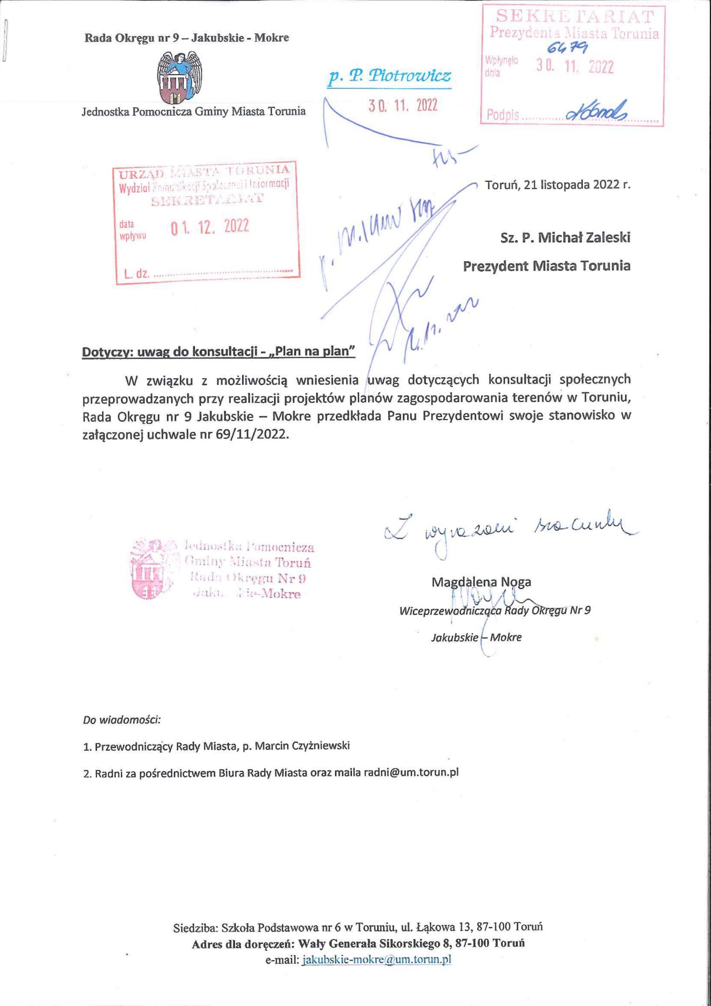
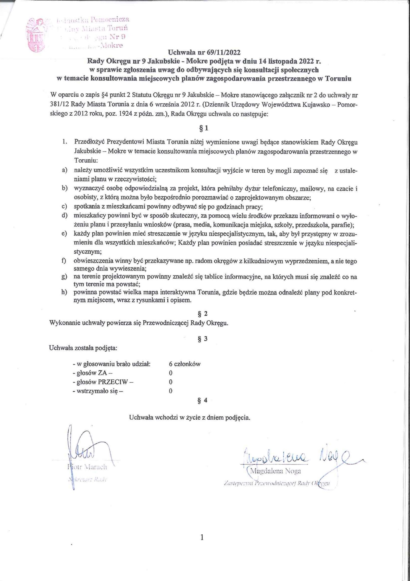

Stanowisko Rady Okręgu Wrzosy:

W imieniu mieszkańca składamy wniosek, aby "wszystkie powstające mpzp poprzedzały konsultacje z mieszkańcami". Mieszkańcowi chodziło by nim zaczął powstawać mpzp w trybie ustawowym powinny być konsultacje, że tak to ujmę "zwykłe konsultacje".

 | Podsumowanie | Niniejszy dokument stanowi wstępny raport z konsultacji społecznych dotyczących procedur planowania przestrzennego, stosowanych w Toruniu. Zawiera zbiór zagadnień zgłoszonych przez uczestników procesu – jeszcze bez części analitycznej i informacji o sposobie odniesienia się organizatora konsultacji do zgłoszonych propozycji. Proces będzie kontynuowany w roku 2023. Przewiduje się uzupełnienie raportu o część analityczną w pierwszym kwartale 2023 r. oraz zorganizowanie kolejnego spotkania informacyjno-dyskusyjnego, podczas którego zostaną przedstawione i przedyskutowane propozycje rozwoju udziału mieszkańców w procesach tworzenia miejscowych planów zagospodarowania przestrzennego.
 | Załączniki | Wybrane informacje o konsultacjach w mediach lokalnych

Opracowanie:
Wydział Komunikacji Społecznej i Informacji Urzędu Miasta Torunia
ul. Wały gen. Sikorskiego 8
87-100 Toruń
E: wksii@um.torun.pl
T: 56 611 87 47

Współpraca merytoryczna: Miejska Pracownia Urbanistyczna w Toruniu
Załącznik - Wybrane informacje w mediach lokalnych
Informacja na stronie internetowej torun.pl, 18 października 2022 r.
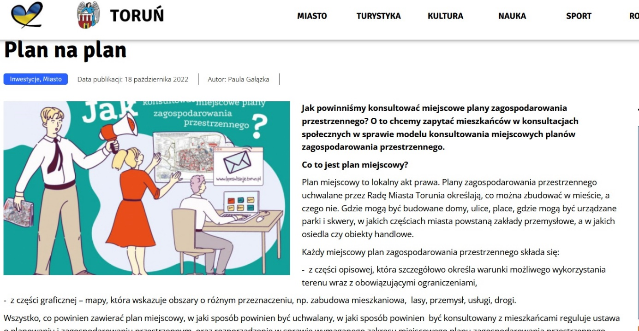
Cały tekst:
Jak powinniśmy konsultować miejscowe plany zagospodarowania przestrzennego? O to chcemy zapytać mieszkańców w konsultacjach społecznych w sprawie modelu konsultowania miejscowych planów zagospodarowania przestrzennego.
Co to jest plan miejscowy?
Plan miejscowy to lokalny akt prawa. Plany zagospodarowania przestrzennego uchwalane przez Radę Miasta Torunia określają, co można zbudować w mieście, a czego nie. Gdzie mogą być budowane domy, ulice, place, gdzie mogą być urządzane parki i skwery, w jakich częściach miasta powstaną zakłady przemysłowe, a w jakich osiedla czy obiekty handlowe.
Każdy miejscowy plan zagospodarowania przestrzennego składa się:
- z części opisowej, która szczegółowo określa warunki możliwego wykorzystania terenu wraz z obowiązującymi ograniczeniami,
- z części graficznej – mapy, która wskazuje obszary o różnym przeznaczeniu, np. zabudowa mieszkaniowa, lasy, przemysł, usługi, drogi.
Wszystko, co powinien zawierać plan miejscowy, w jaki sposób powinien być uchwalany, w jaki sposób powinien być konsultowany z mieszkańcami reguluje ustawa o planowaniu i zagospodarowaniu przestrzennym oraz rozporządzenie w sprawie wymaganego zakresu miejscowego planu zagospodarowania przestrzennego.
Główny cel, jaki towarzyszy tworzeniu nowych planów to kształtowanie ładu przestrzennego. Plany miejscowe są tworzone po to, by miasto było przestrzenią przyjazną do mieszkania, a władze miasta i mieszkańcy wiedzieli, jakimi zasadami trzeba się kierować podczas urządzania poszczególnych fragmentów miasta.
Jak powstaje plan miejscowy w Toruniu?
1. Rada Miasta Torunia sama – lub na wniosek Prezydenta – podejmuje uchwałę o przystąpieniu do sporządzenia planu.
2. Prezydent Miasta Torunia ogłasza informację o podjęciu uchwały w sprawie przystąpienia do sporządzenia planu. Obwieszczenie jest publikowane:
- w prasie lokalnej
- na tablicy ogłoszeń Urzędu Miasta Torunia
- na tablicy ogłoszeń Miejskiej Pracowni Urbanistycznej
- na tablicy ogłoszeń w siedzibie właściwej obszarowo Rady Okręgu
- na stronie internetowej BIP Urzędu Miasta Torunia
- oraz na stronie internetowej Miejskiej Pracowni Urbanistycznej.
W ogłoszeniu Prezydent określa formę, miejsce i termin składania wniosków (21 dni od dnia ogłoszenia).
Wszyscy mogą składać wnioski do przyszłego planu. Wnioski złożone w terminie rozpatruje Prezydent, o czym są informowani wnioskodawcy na piśmie przed wyłożeniem projektu do wzglądu publicznego.
3. Prezydent Miasta Torunia przygotowując projekt planu analizuje :
a) ustalenia Studium uwarunkowań i kierunków zagospodarowania przestrzennego dla miasta Torunia – ten dokument wskazuje główne założenia polityki przestrzennej Miasta,
b) wnioski organów i instytucji właściwych ustawowo do uzgadniania i opiniowania projektu planu (w tym m. in. służb ochrony środowiska i ochrony zabytków),
c) dodatkowe złożone wnioski ( w tym m. in. mieszkańców i gestorów sieci infrastruktury techniczne),
d) wnioski złożone mieszkańców.
4. Po uzgodnieniu i zaopiniowaniu projekt planu wraz prognozą oddziaływania na środowisko jest wykładany do publicznego wglądu, aby właściciele terenów, jak i pozostali zainteresowani mogli zapoznać się z projektem planu oraz złożyć uwagi do proponowanych rozwiązań planistycznych.
Prezydent Miasta Torunia w prasie lokalnej oraz przez obwieszczenie na tablicach ogłoszeń (Urząd Miasta Torunia, Miejska Pracownia Urbanistyczna, siedziba właściwej obszarowo Rady Okręgu), na stronie internetowej BIP Urzędu Miasta Torunia oraz Miejskiej Pracowni Urbanistycznej ogłasza informację o wyłożeniu projektu planu do publicznego wglądu (minimum 21 dni roboczych, w godz. 10.00 – 12.00 w siedzibie MPU), oraz o terminie dyskusji publicznej, a także wyznacza termin na składanie uwag (maksymalnie 14 dni po terminie zakończenia wyłożenia planu do publicznego wglądu).
5. Prezydent Miasta Torunia w okresie wyłożenia planu organizuje dyskusję publiczną, podczas której można zasięgnąć dodatkowych informacji od urbanistów przygotowujących projekt planu. Jeżeli w trakcie wyłożenia planu wpłyną uwagi do projektu planu, są one rozpatrywane przez Prezydenta Miasta Torunia w okresie 21 dni od terminu składania uwag. Składający uwagi są informowani na piśmie o sposobie ich rozstrzygnięcia .
6. Po uwzględnieniu uwag wprowadzane są zmiany w projekcie planu i ponawiana procedura planistyczna w niezbędnym zakresie. Projekt ze zmianami jest wykładany ponownie do publicznego wglądu. Jeżeli jakieś uwagi zostaną odrzucone, wówczas wraz z projektem uchwały w sprawie planu miejscowego przedkładanym Radzie Miasta Torunia przekazywany jest wykaz nieuwzględnionych uwag.
7. Po przyjęciu przez Radę Miasta Torunia uchwała zawierająca plan miejscowy (wraz z dokumentacją) jest przekazywana Wojewodzie w celu kontroli jej zgodności z przepisami prawa, a następnie jest publikowana w Dzienniku Urzędowym Województwa Kujawsko-Pomorskiego.
8. Miejscowy plan zagospodarowania przestrzennego wchodzi w życie w terminie wskazanym w uchwale, a liczonym od dnia publikacji w Dzienniku Urzędowym.
Porozmawiajmy podczas konsultacji
Zapraszamy zainteresowanych mieszkańców na spotkanie konsultacyjne. Chcemy z mieszkańcami porozmawiać o tym, jak ich zdaniem można by zmodyfikować sposób konsultowania miejscowych planów zagospodarowania przestrzennego, jakie są pomysły i oczekiwania torunian w tym zakresie, w jaki sposób możemy uzupełnić obowiązującą procedurę wynikającą z przepisów prawa i dotychczasowej praktyki.
Zapraszamy na spotkanie otwarte:
27 października 2022 r. (czwartek), godz. 17.00
CKK Jordanki, I piętro, patio, wejście od alei Solidarności 1-3
Napisz do nas
Jeśli nie możesz być na spotkaniu, napisz do nas konsultacje@um.torun.pl. Na uwagi i propozycje czekamy do 30 listopada 2022 r.
Konsultacje społeczne prowadzi Wydział Komunikacji Społecznej i Informacji we współpracy z Miejską Pracownią Urbanistyczną.

Strona www.konsultacje.torun.pl, 18 października 2022 r.
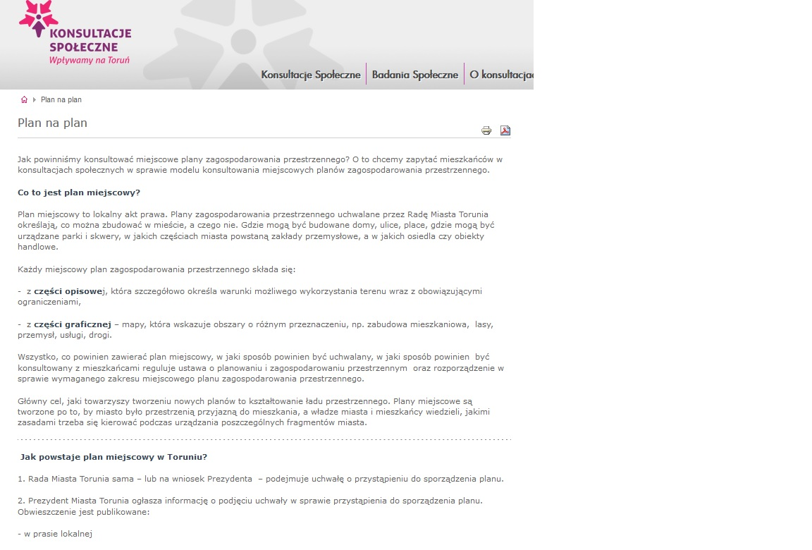

Informacja na stronie www.bip.torun.pl, 18 października 2022 r.
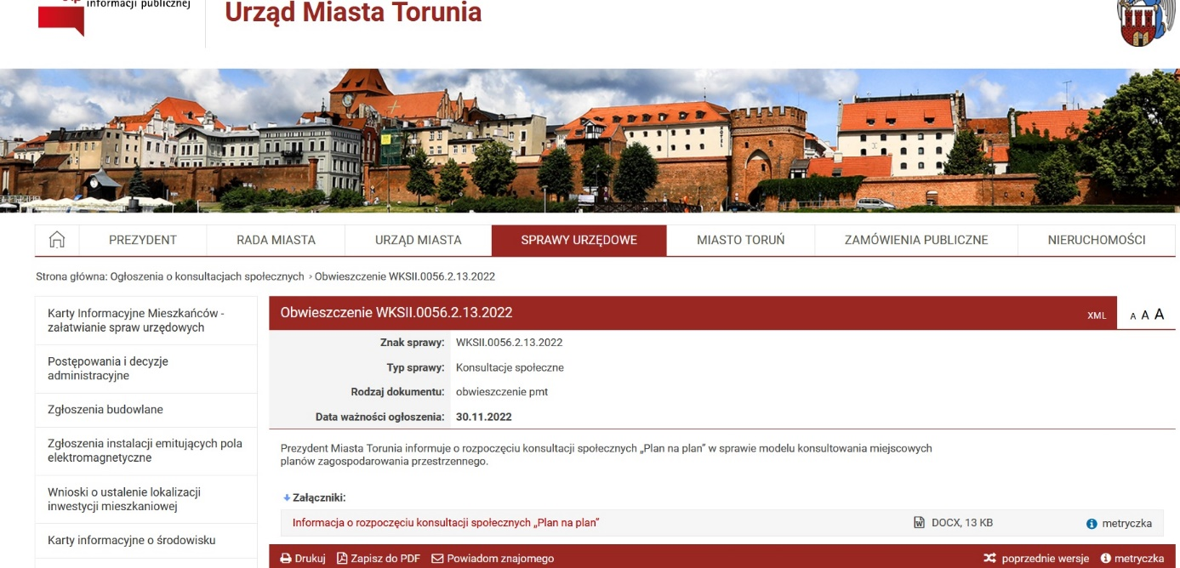

Strona www.torun.com.pl, 18 października 2022 r.

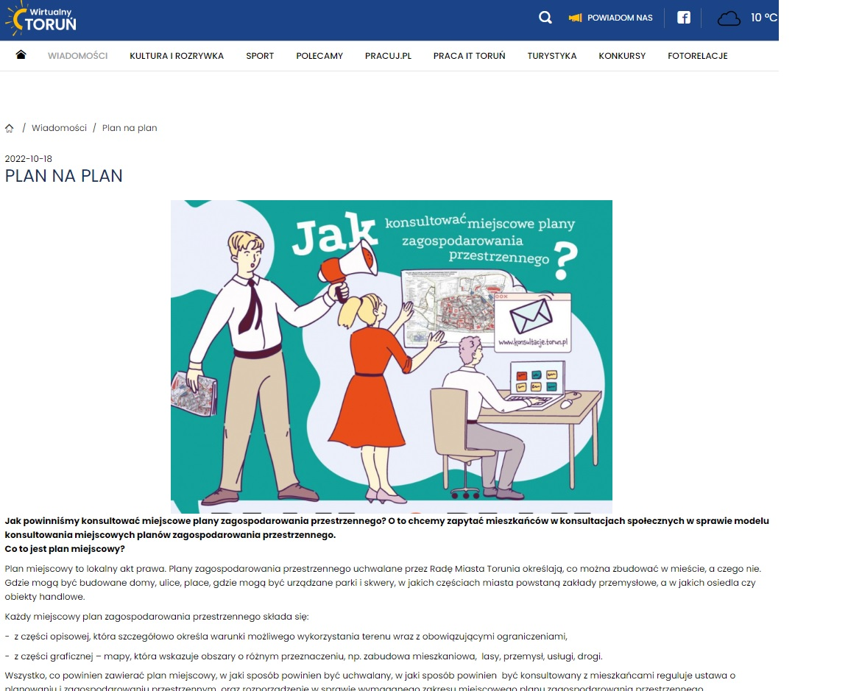

Strona www.bomega.pl, 18 października 2022 r.

